Государственное бюджетное профессиональное образовательное учреждение

«Нижегородский радиотехнический колледж»

# МДК 11.01 Технология разработки и защиты баз данных

ОТЧЁТ

по домашнему заданию от 20 октября

Выполнил: Проверил:

обучающийся группы 2ИСиП-19-1 Преподаватель

Мамонов Антон Гутянская Е.М.

Нижний Новгород

2020г.

1. Написать хранимую процедуру для базы данных из учебника Астаховой. Хранимая процедура должна возвращать количество студентов, обучающихся в университете, название которого задано входным параметром хранимой процедуры.
2. Создать пользователя user_1 и выдать ему права на выполнение созданной хранимой процедуры.

Создание хранимой процедуры под названием proc1, u_name – имя университета.

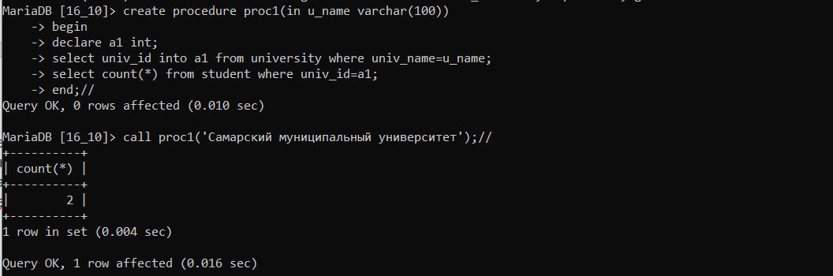

Даем права пользователю user_1 на выполнение хранимой процедуры. Заходим от пользователя user_1 и вызываем данную хранимую процедуру. Все работает!

